**Сказка «Репка»!**

**В сказке радость побеждает,**

**Сказка учит нас любить.**

**В сказке звери оживают,**

**Начинают говорить.**

**Прочитайте сказки детям!**

**Научите их любить.**

**Может быть, на этом свете —**

**Станет легче людям жить!**

     21августа в воспитанники средней группы с воспитателем Назаровой И.Ю. показывали сказку «Репка».Ребята с большим удовольствием пели, играли, перевоплощались в того или иного персонажа сказок, переживая происходящие в них события.

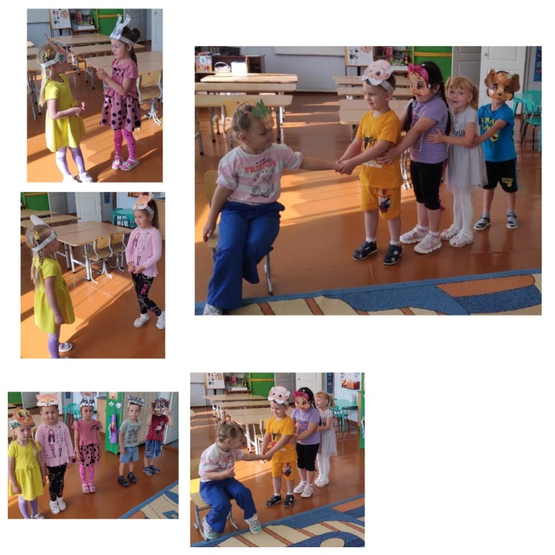В группе организована выставка любимых книг со сказками, которые дети с удовольствием принесли из своих домашних библиотек, иллюстраций и детских творческих работ.